

COURTIER ASSERMENTE – Olivier EVRARD
Tél : 02 99 202 202 – Fax : 02 99 202 200
BP 50 – 35404 ST-MALO Cédex – France

SAINT MALO, le 28/02/2012 $ 1,3425

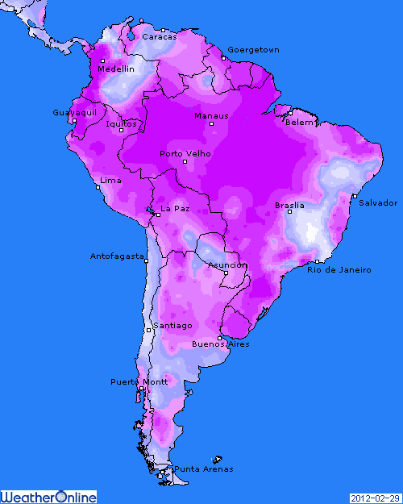

BLE : + clôture au plus haut avec le soutien du maïs et du soja et des chiffres économiques des US en soirée,
+ les bourses US sont repassées dans le vert dans l’après midi avant de revenir à l’équilibre,
+/- la météo US est propice au nord avec de bonnes couvertures neigeuses sur les cultures, mais un peu trop sèche sur le sud des plaines,
+/- les fonds spéculatifs sont shorts, proche du record, ce qui laisse la place à des prises de bénéfices sous forme de recouvertures,
+/-l’Iran veut acheter 3 millions de mt de blé indien,
- bonne surprise dans les chiffres du forum USDA de vendredi au niveau des surfaces et des stocks US
- stocks mondiaux au top,

MAÏS : + au plus également avec le soja ; la compétition pour les surfaces fonctionne bien,
+ demande allant en grandissant en origine US avec les pertes de production en Amérique du sud,
+ le marché s’attend à voir la Chine comme gros importateur cette année,
+/- la NR reste en retrait après les chiffres USDA sur le planting qui s’annonce record (95 millions de bx) et des stocks qui devraient presque doubler. Le ratio stock/utilisation passerait ainsi de 6,3% à 12% !!!
- légère crainte, récurrente, au niveau de l’économie européenne et sa fragilité à croître cette année,

SOJA : + le leader du marché avec un nouveau plus sur les 5 derniers mois,
+ la production sud américaine est retaillée par tout le monde (AG Rural : 68 millions de mt au Brésil contre 70,2 en janvier). Même l’IGC annonce une baisse de 7,6% de la production mondiale (246,5 millions de mt) avec 69,4 au Brésil, 46 en Argentine et seulement 5 au Paraguay (-40% sur 2011/12),
+ d’un autre côté, la demande explose en Origine US, après la concrétisation par la Chine de ses emplettes américaines,
+ même s’il est en retard aujourd’hui (81,8% contre 86,2% en moyenne) le poste exportation pourrait être relevé dans le prochain rapport,

A SUIVRE : la météo, la demande, avant le rapport du 9 mars.

